Window和Linux之间的上传和下载工具

---lrzsz

由于这两天做实验需要从Linux的虚拟机上上传和下载东西，但是碍于FPT和NTF比较麻烦，经人介绍认识了这个软件，现在来和大家分享一下，他就是lrzsz。

首先什么是lrzsz，lrzsz是一款 Linux 下面的文件传输工具。实现原理是通过 Xmodem / Ymodem / Zmodem 协议传输文件。lrzsz 可以在支持这三种协议的Shell界面的工具下工作，比如XShell。我现在给大家介绍的就是在xshell下工作的。

首先我们要安装lrzsz，具体的安装方法建议大家去官网上下，但是我们做实验的就不用了，在我们的安装光盘上都有，你可以用yum或者rpm安装都行。

问了方便，我这里就用了rpm安装，现在我的安装光盘已经挂载到了/media下面。

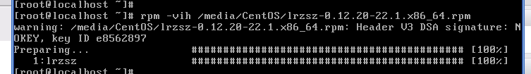

其实这个应用是很简单的，安装好以后就可以了，感兴趣的同学可以用一下

rpm –ql lrzsz 看一下这个软件都安装了那些文件。

下面我们就用xshell登录机器。首先介绍的是上传文件。

先在虚拟机上穿件一个目录，用于存放上传的文件

我是在跟不了下创建了一个aaa的目录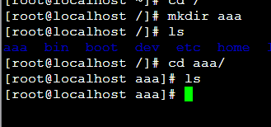然后进入目录可以看到里面是空的。

现在运行rz可以看到弹出这样一个画面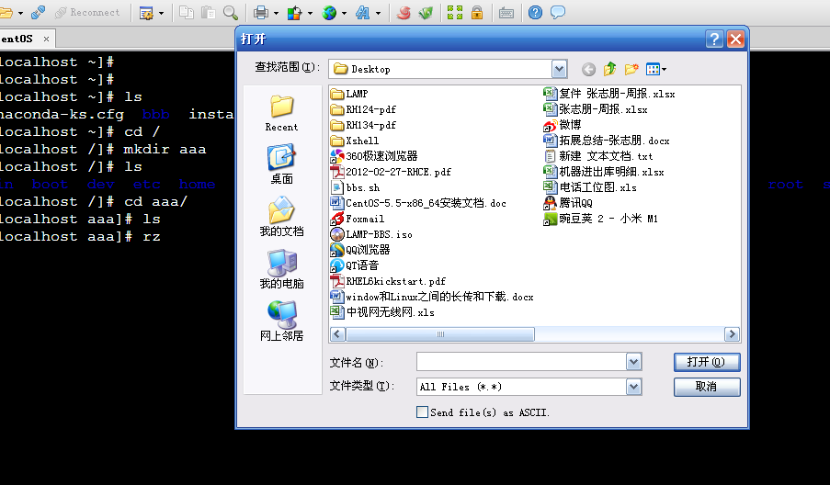

这里是让你选择需要上传的就行了，选中你需要上传的文件，然后点击打开就可以看到这个了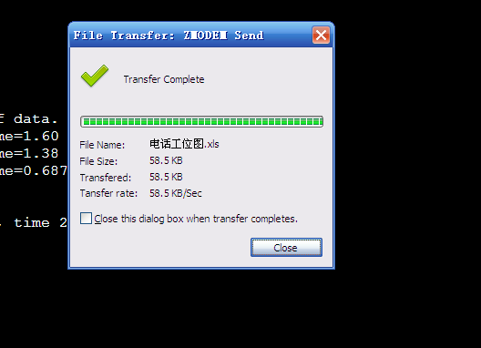提示对钩提示上传成功了，点击close就行了。现在我们看看/aaa下面有了什么东西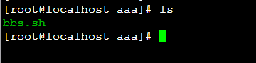说明上传成功了，就是怎么简单。

现在我们来介绍下载，还是在xshell上，

直接实行sz +你想要下载的文件名，如下图：

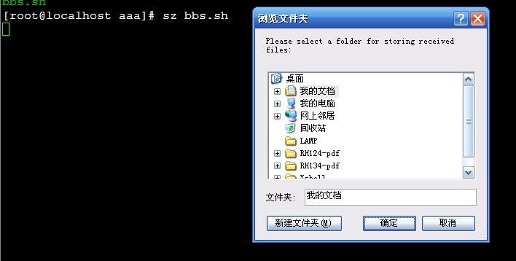

同样会弹出来一个框，这个的作业是提示你要把东西下载到哪里，先我就选桌面就行了，然后单击确定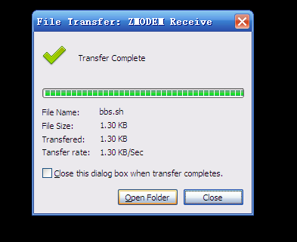会提示你下载成功是。

其实在Linux上就这么简单，不用你去费神的搭建ftp了。

目前我只在RedHat 和CentOS 上实验过，有兴趣的同学可以去其它版本上试试看看效果如何。